В общем на все билеты только эти вопросы приводятся.

Что такое мощность и как ее определить на резисторе, индуктивности, емкости? Выделяется ли активная мощность на емкости и индуктивности?

Мощность — физическая величина, равная отношению работы, выполняемой за некоторый промежуток времени, к этому промежутку времени.

P = U * I

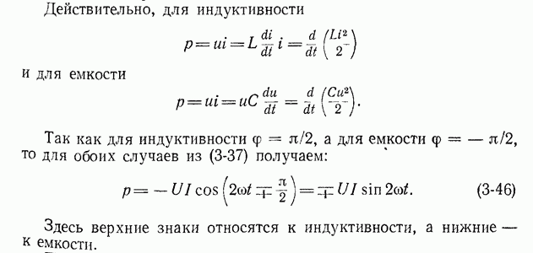

Что такое легирование полупроводника, как образуется p-n-переход, что такое контактная разность потенциалов?

Легирование полупроводников — внедрение небольших количеств примесей или структурных дефектов с целью контролируемого изменения электрических свойств [полупроводника](https://ru.wikipedia.org/wiki/%D0%9F%D0%BE%D0%BB%D1%83%D0%BF%D1%80%D0%BE%D0%B2%D0%BE%D0%B4%D0%BD%D0%B8%D0%BA), в частности, его типа проводимости.

Чтобы получить **электронно-дырочный переход (**p-n**-переход)**, нужно в одном и том же кристалле полупроводника образовать то­ненькую границу полупроводника с разными типами проводимости.

Контактная разность потенциалов — это [разность потенциалов](https://ru.wikipedia.org/wiki/%D0%A0%D0%B0%D0%B7%D0%BD%D0%BE%D1%81%D1%82%D1%8C_%D0%BF%D0%BE%D1%82%D0%B5%D0%BD%D1%86%D0%B8%D0%B0%D0%BB%D0%BE%D0%B2), возникающая при соприкосновении двух различных твердых [проводников](https://ru.wikipedia.org/wiki/%D0%AD%D0%BB%D0%B5%D0%BA%D1%82%D1%80%D0%B8%D1%87%D0%B5%D1%81%D0%BA%D0%B8%D0%B9_%D0%BF%D1%80%D0%BE%D0%B2%D0%BE%D0%B4%D0%BD%D0%B8%D0%BA), имеющих одинаковую температуру.

Чему равен ток и напряжение в цепи двух резисторов при параллельном и последовательном соединении элементов?

